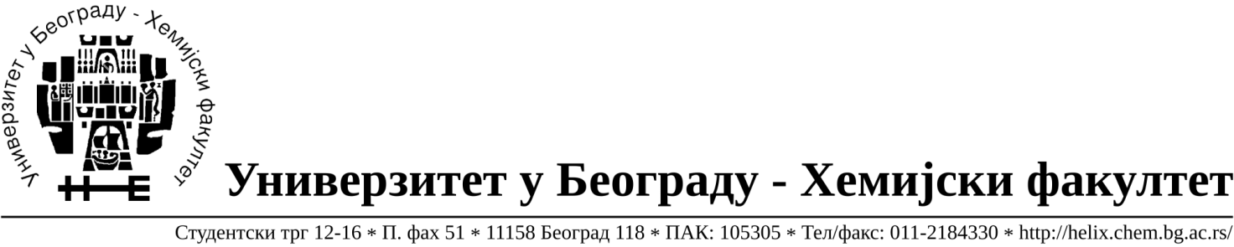
Na zahtev( pitanje) potencijalnih ponuđača, ovim putem dostavljamo traženo pojašnjenje
( odgovor) u vezi javne dobara- materijal za obrazovanje i nauku –laboratorijsko staklo i potrošni materijal, JN broj 14/17.

Pitanje: Partija 55-Da li je dozvoljeno ponuditi nastavke (20-200 uL), neutral?
Odgovor:Da.
Pitanje: Partija 57-Da li je dozvoljeno ponuditi nastavke za pipete(100-1000 uL) 5 pakovanja od 1000 komada?
Odgovor:Ne.

U Beogradu, 05.07.2017.godine

